使用手册&开发指南V1.0
修订历史记录
日期 | 版本 | 说明 | 作者
2015-05-20 | 1.0 | 初始建立 | 曾繁添

目录
1. 简介 3
1.1 目的 3
1.2 范围 3
2. 环境准备 3
3. 安装编译 4
4. 开发指南 5
4.1 如何使用 5
4.2 HelloWord 6
5. 组件样例 6
5.1 网络请求 6
5.2 异步加载图片 6
5.3 本地数据操作 6
5.4 消息推送 6
5.5 MTA监控 6
5.6 社会化分享 6
5.7 百度地图+定位+LBS 6
5.8 即时通讯 6
5.9 快速打渠道包 6
6. 备注 6

简介
文档主要介绍如何安装、下载到自己的工作目录、如何集成以及使用，另外对本项目集成组件、封装工具类、base等如何使用做个阐述。

目的
引导开发者如何使用zftlive、如何集成到自己的项目中，了解本项目都集成那些组件

范围
适用于所有zftlive使用者与开发者

环境准备

编译环境：Eclipse Kepler + ADT23 + Android SDK 4.4.2 (19) + git

※请确保本地含有Android SDK 4.4.2 ，如果没有可以更新SDK，更新资源使用代理或者翻墙。
国内Android开发相关资源，可以不用翻墙：http://www.androiddevtools.cn/

懒得搭建环境的同学，可以去下载作者的集成环境，下载解压查看目录的readme.txt安装
http://yun.baidu.com/share/link?shareid=42299917&uk=705493881

安装编译
说明：zftlive最新版本将共性的base/tools/widget抽取成独立类库【AjavaAndroidLib】，主要是方便使用以及维护，sample引用该工程使用。开发者可以直接签出类库工程即可，查看具体如何使用以及相关写法可下载sample

最新代码托管在OSC：
zftlive（以前版本，维护不是那么及时）：http://git.oschina.net/zftlive/zftlive
类库AjavaAndroidLib（最新版本，实时维护）：http://git.oschina.net/zftlive/AjavaAndroidLib
类库使用Sample工程（最新版本，实时维护）：http://git.oschina.net/zftlive/AjavaAndroidSample
直接使用git签出到同一个workspace目录，git如何使用签出工程本文档略，可以观看作者录制的教程：
http://yun.baidu.com/share/link?shareid=1394255543&uk=705493881

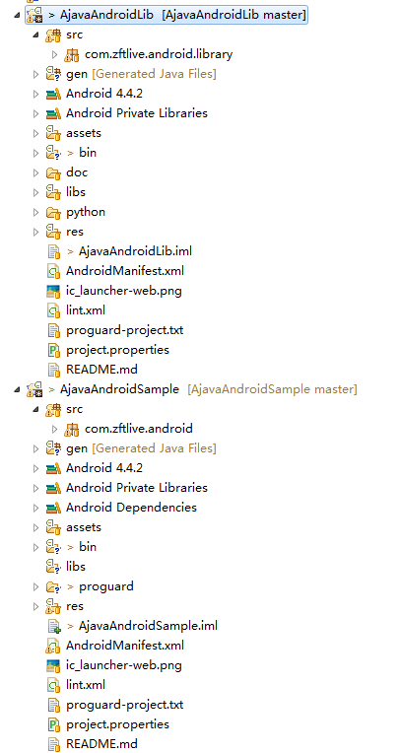

开发指南

如何使用

HelloWord

组件样例

网络请求

异步加载图片

本地数据操作

消息推送

MTA监控

社会化分享

百度地图+定位+LBS

即时通讯

快速打渠道包

备注
如果您有什么好的建议或者平时开发好的习惯欢迎提出你的IDEA。如果上述文字有什么错误的描述欢迎指正！如果你对安卓开发感兴趣，可以关注作者的开源项目 http://git.oschina.net/zftlive/zftlive

作者联系方式如下：
小名：曾繁添
网站：http://www.zftlive.com
博客：http://www.cnblogs.com/fly100/
邮箱：zftlive@163.com
QQ：1260128980

